Memorándum

26 Marzo del 2018

**DE: DIRECCION GENERAL**

**Para: CLIENTES**

**Se les notifica que todo cliente que pague sus productos con tarjeta.**

**Deberán DAR SU identificación del IFE junto con su tarjeta**

**La cajera tomara los datos del IFE y pondrá al reverso del tiket de pago, todo cliente sin excepción de ningún cobro con tarjeta.**

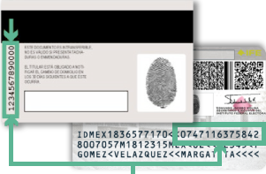

**Clave de elector**

**Clave de elector**

Memorándum

26 Marzo del 2018

**DE: DIRECCION GENERAL**

**Para: CAJERAS**

**Se les notifica que todo cliente que pague sus productos con tarjeta.**

**Deberán pedir su identificación del IFE y verificar su firma del cliente.**

**Y además deben poner todos los datos del IFE al reverso del tiket que les firma el cliente sin excepción de ningún cobro con tarjeta.**



**Clave de elector**

**Clave de elector**